SORUMLULAR | İŞ AKIŞ SÜRECİ | MEVZUAT/  PROSEDÜR/DOKÜMAN
İlgili Kamu Kuruluşları / Fakülte | 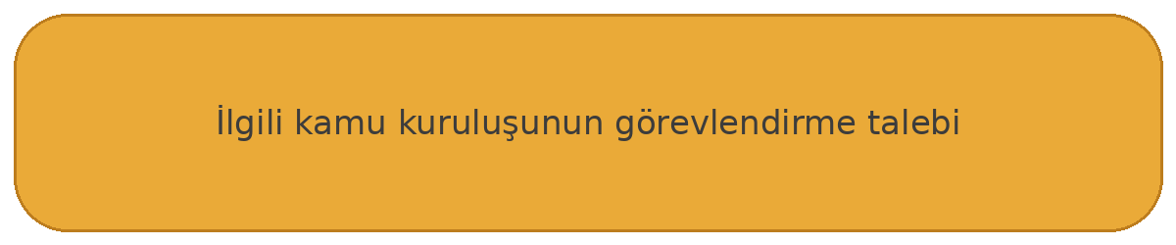  ↓
Fakülte / Ana Bilim Dalı | 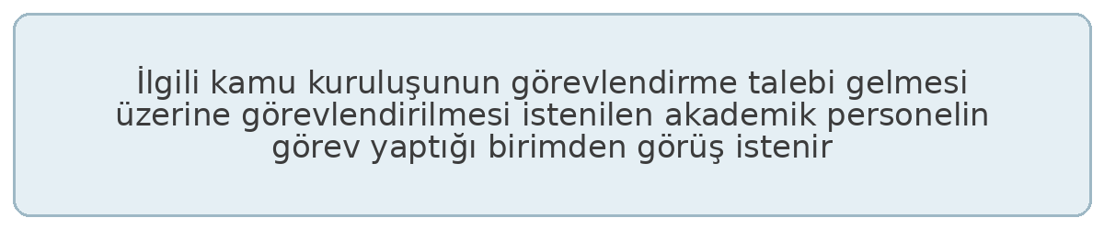  ↓
Ana Bilim Dalı / Eğitim Fakültesi Dekanlığı | 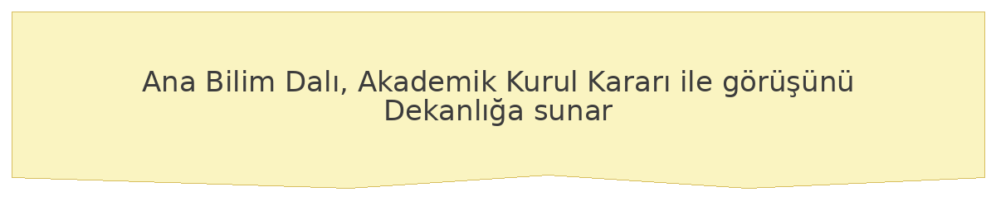  ↓
Fakülte Yönetim Kurulu |   ↓
Eğitim Fakültesi / Personel Daire Başkanlığı | 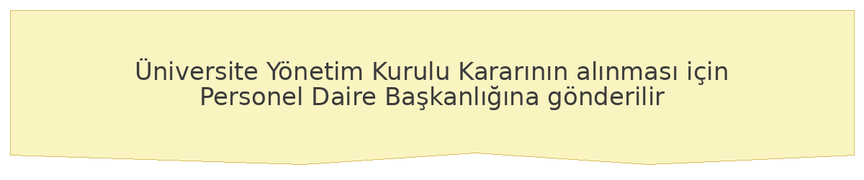  ↓
Üniversite Yönetim Kurulu / Personel Daire Başkanlığı |   ↓
Personel Daire Başkanlığı / Rektörlük | 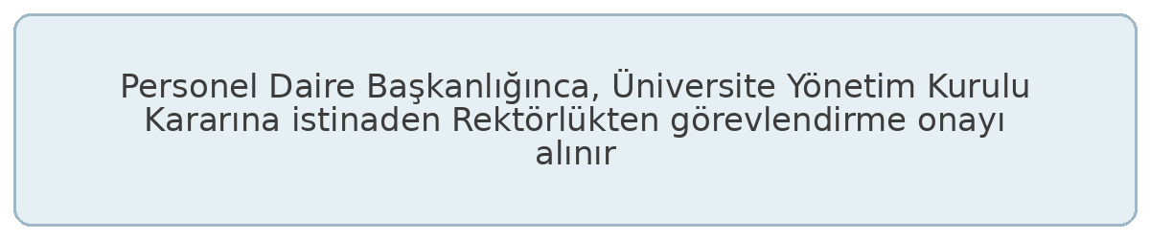  ↓
Personel Daire Başkanlığı / Eğitim Fakültesi Dekanlığı / İlgili Kamu Kuruluşları | 